Projekt Management Plan Vortex-Tunnel

|  |  |  |
| --- | --- | --- |
| **Version** | **Beschreibung** | **Bearbeiter** |
| 1.0 | Erster Entwurf des Berichts | Marc Nussbaumer |
| 1.1 | Übertragung Risiken | Marc Nussbaumer |
| 1.2 | Übertragung Rahmenplanung und Projektübersicht | Marc Nussbaumer |
|  |  |  |

Inhaltsverzeichnis

Projektübersicht 3

Projektziele 3

Organisation & Zuständigkeiten 3

Projektführung 4

Gewähltes Vorgehensmodell 4

Rahmenplan 4

Projektkontrolle 6

Risikomanagement 6

Risiken Meilenstein 1 6

Risiken Meilenstein 2 7

Risiken Meilenstein 3 8

Risiken Meilenstein 4 9

Risiken Meilenstein 5 10

Definition of Done 11

Projektabschluss 11

Projekunterstützung 12

Tools für Entwicklung 12

Testplan 13

System-Tests 13

Testfälle 14

Testprotokolle 17

Anhang 19

Sprintpläne 19

# Projektübersicht

## Projektziele

## Organisation & Zuständigkeiten

**Teammitglieder**

**Marc Nussbaumer** **Philipp Gröbelbauer**marc.nussbaumer@stud.hslu.ch philipp.groebelbauer@stud.hslu.ch

**Verantwortungsbereiche im Projekt**

Marc Nussbaumer:

* Textur
* Auswertung Versuchsresultate
* Modell (UV-Mapping)
* XML-Mapping

Philipp Gröbelbauer:

* Lichter
* Versuchsszenarien / Aufbau
* Interaktive Doku
* Modell
* XML-Struktur

# Projektführung

## Gewähltes Vorgehensmodell

Gemäss obligatorischm Input

Linear mit Sprint / Hybridlösung da Hybrid Anforderungen (Forschung + Entwicklung)

## Rahmenplan

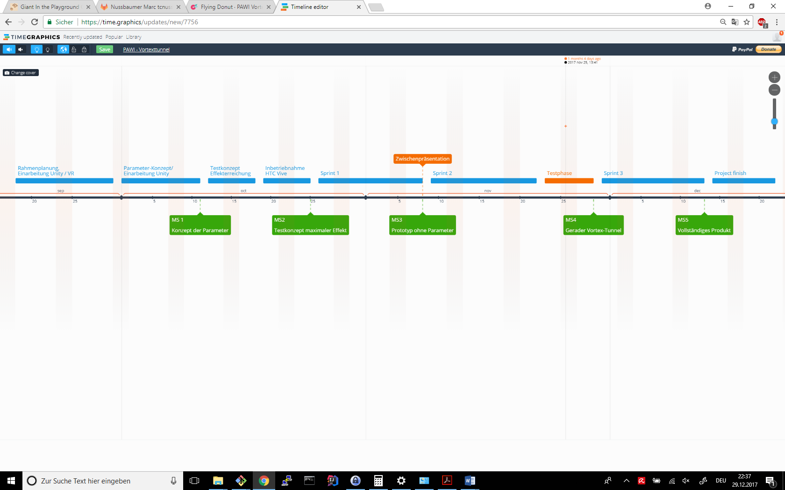



|  |  |  |  |
| --- | --- | --- | --- |
| Meilenstein | Ziel | Deliverables | Datum |
| MS1: Konzept der Parameter | Vergleichen mehrerer möglicher Konzepte zur Parametrisierung. Auswahl der geeignetsten Lösung | Lösungskonzept zur Parameter-Anpassung | 11.10.2017 |
| MS2: Testkonzept maximaler Effekt | Ausarbeitung Fragekatalog für Testprobanden. Festlegung des maximalen Effektes. Erstellung Product Backlog | Test zur Überprüfung der Effektstärke Konzept zur Ausführung des Tests mit Probanden  Product Backlog | 25.10.2017 |
| MS3: Prototyp ohne Parameter | Es soll ein Proof-of-Concept Model des Vortex-Tunnels in Unity erstellt werden. Dieses soll als Gesprächsgrundlage für die folgenden Sprints dienen. | Unity-Modellierung des Vortex-Tunnels ohne Parameter-Einstellungen | 08.11.2017 |
| MS4: Gerader Vortex-Tunnel | Das Konzept zur Anpassung der Parameter soll mit dem Proof-of-Concept Model verschmolzen werden um eine parametrisierbare Applikation zu erhalten. | Unity-Modellierung des Vortex-Tunnes mit Einstellungsparametern | 29.11.2017 |
| MS5: Vollständiges Produkt | Abschluss der Entwicklung der Applikation | Vollständige Unity-Applikation | 13.12.2017 |

## Projektkontrolle

Mittels FlyingDonouts

## Risikomanagement

Sämtliche Risiken wurden an jedem Meilenstein neu beurteilt und als eigenes Kapitel in den Meilensteinberichten aufgeführt. Fokus wurde dabei vor allem auf mögliche Beeinflussung von Drittparteien und technischen Problemen gelegt.

Zur einfacheren Lesbarkeit wurden sämtliche Änderungen gegenüber dem letzten Meilenstein immer mit Gelb hinterlegt. Zusätzlich werden sämtliche Änderungen an den Risiken begründet.

### Risiken Meilenstein 1

|  |  |  |  |
| --- | --- | --- | --- |
| Risiko | Eintrittswahrscheinlichkeit | Ausmass | Gegenmassnahmen |
| VR-Ausrüstung ist defekt | 3 | 4 | Simulation kann an PC ausgeführt werden |
| Unity-Framework unterstützt Funktionen nicht | 2 | 8 | Früher Prototyp zur Reduktion der Unbekannten |
| Nicht genügend Testprobanden vorhanden | 5 | 7 | Rekrutierung von Probanden läuft bereits / Test an HSLU |
| Unity-Updates beeinträchtigen Projekt | 6 | 10 | PAWI auf einer bestimmten Unity Version ausführen, welche nicht aktualisiert wird |
| Nicht genügend Know-How für Prototyp | 2 | 9 |  |
| Der Effekt des Gleichgewichts-verlusts tritt nicht ein | 1 | 10 | Früher Prototyp, im Eintrittsfall andere Szenarien zur Täuschung des Gleichgewichtssinnes |
| Legende | 0 = tief; 10 = garantiert | 0 = kein Problem,  10 = PAWI nicht  erfolgreich |  |

### Risiken Meilenstein 2

|  |  |  |  |
| --- | --- | --- | --- |
| Risiko | Eintrittswahrscheinlichkeit | Ausmass | Gegenmassnahmen |
| *VR-Ausrüstung geht kaputt* | ***2*** | *4* | *Simulation kann an PC ausgeführt werden* |
| Unity-Framework unterstützt Funktionen nicht | 2 | 8 | Früher Prototyp zur Reduktion der Unbekannten |
| Nicht genügend Testprobanden vorhanden | 5 | 7 | Rekrutierung von Probanden läuft bereits / Test an HSLU |
| Unity-Updates beeinträchtigen Projekt | ***3*** | 10 | PAWI auf einer bestimmten Unity Version ausführen, welche nicht aktualisiert wird |
| Nicht genügend Know-How für Prototyp | 2 | 9 |  |
| Der Effekt des Gleichgewichts-verlusts tritt nicht ein | 1 | 10 | Früher Prototyp, im Eintrittsfall andere Szenarien zur Täuschung des Gleichgewichtssinnes |
| Legende | 0 = tief; 10 = garantiert | 0 = kein Problem,  10 = PAWI nicht  erfolgreich |  |

**Anmerkungen Risiken**

* Das Risiko, dass die Ausrüstung defekt ist fällt weg, da wir diese am 18.10.2017 erfolgreich in Betrieb nehmen konnten. Es wird ersetzt durch das Risiko, dass die Ausrüstung während unserer PAWI beschädigt wird.
* Das Risiko, dass Unity-Updates das Projekt beeinträchtigen wurde minimiert, indem auf den Entwickler-PCs als auch auf dem VR-PC das gleiche Unity-Framework (Version 2017.2.0f3) installiert wurde.

### Risiken Meilenstein 3

|  |  |  |  |
| --- | --- | --- | --- |
| Risiko | Eintrittswahrscheinlichkeit | Ausmass | Gegenmassnahmen |
| VR-Ausrüstung geht kaputt | 2 | 4 | Simulation kann an PC ausgeführt werden |
| Unity-Framework unterstützt Funktionen nicht | 2 | 8 | Früher Prototyp zur Reduktion der Unbekannten |
| Nicht genügend Testprobanden vorhanden | 5 | 7 | Rekrutierung von Probanden läuft bereits / Test an HSLU |
| Unity-Updates beeinträchtigen Projekt | 3 | 10 | PAWI auf einer bestimmten Unity Version ausführen, welche nicht aktualisiert wird |
| Nicht genügend Know-How für Prototyp | 2 | 9 |  |
| *Es kann nicht auf Ressourcen des Enterpriselab zugegriffen werden* | ***4*** | ***2*** | Änderungen können auf Entwickler-Maschine bestehen bis Problem gelöst wurde |
| ~~Der Effekt des Gleichgewichts-verlusts tritt nicht ein~~ | ***~~5~~*** | ~~10~~ | ~~Früher Prototyp, im Eintrittsfall andere Szenarien zur Täuschung des Gleichgewichtssinnes~~ |
| Legende | 0 = tief; 10 = garantiert | 0 = kein Problem,  10 = PAWI nicht  erfolgreich |  |

**Anmerkungen Risiken**

* Aufgrund der aufgetretenen GIT-Quota-Probleme nehmen wir den Zugriffsverlust auf die Schulressourcen als zusätzliches Risiko auf, welches erneut eintreten könnte
* Der Effekt konnte erfolgreich an der Zwischenpräsentation vorstellt werden und wurde von allen Präsentationsteilnehmern wahrgenommen.

### Risiken Meilenstein 4

|  |  |  |  |
| --- | --- | --- | --- |
| Risiko | Eintrittswahrscheinlichkeit | Ausmass | Gegenmassnahmen |
| VR-Ausrüstung geht kaputt | 6 | *4* | *Simulation kann an PC ausgeführt werden* |
| Unity-Framework unterstützt Funktionen nicht | 2 | 8 | Früher Prototyp zur Reduktion der Unbekannten |
| Nicht genügend Testprobanden vorhanden | 5 | 7 | Rekrutierung von Probanden läuft bereits / Test an HSLU |
| Unity-Updates beeinträchtigen Projekt | 1 | 10 | PAWI auf einer bestimmten Unity Version ausführen, welche nicht aktualisiert wird |
| ~~Nicht genügend Know-How für Prototyp~~ | ~~2~~ | ~~9~~ |  |
| *Es kann nicht auf Ressourcen des Enterpriselab zugegriffen werden* | ***2*** | ***2*** | Änderungen können auf Entwickler-Maschine bestehen bis Problem gelöst wurde |
| Legende | 0 = tief; 10 = garantiert | 0 = kein Problem,  10 = PAWI nicht  erfolgreich |  |

**Anmerkungen Risiken**

* Der Computer für VR stürzte zweimal ab während Prototyp-Vorbereitung. Daher wurde das Risiko defekter Ausrüstung als erhöht eingestuft.
* Unity-Updates werden nicht automatisch ausgeführt und beide Entwickler arbeiten mit derselben Version des Programms.
* Prototyp ist nach Zwischenpräsentation abgenommen, daher fällt das Risiko weg
* Beim Enterpriselab wurden mehr Ressourcen für das Git beantragt und genehmigt. Daher minimiertes Risiko.

### Risiken Meilenstein 5

|  |  |  |  |
| --- | --- | --- | --- |
| Risiko | Eintrittswahrscheinlichkeit | Ausmass | Gegenmassnahmen |
| VR-Ausrüstung geht kaputt | 6 | 4 | Simulation kann an PC ausgeführt werden |
| ~~Unity-Framework unterstützt Funktionen nicht~~ | ~~2~~ | ~~8~~ | ~~Früher Prototyp zur Reduktion der Unbekannten~~ |
| ~~Nicht genügend Testprobanden vorhanden~~ | ~~5~~ | ~~7~~ | ~~Rekrutierung von Probanden läuft bereits / Test an HSLU~~ |
| Unity-Updates beeinträchtigen Projekt | 1 | 10 | PAWI auf einer bestimmten Unity Version ausführen, welche nicht aktualisiert wird |
| *Es kann nicht auf Ressourcen des Enterpriselab zugegriffen werden* | ***2*** | ***10*** | Änderungen können auf Entwickler-Maschine bestehen bis Problem gelöst wurde |
| Legende | 0 = tief; 10 = garantiert | 0 = kein Problem,  10 = PAWI nicht  erfolgreich |  |

**Anmerkungen Risiken**

* Da der Versuch erfolgreich durchgeführt wurde fällt das Risiko mit zu wenig Testprobanden weg
* Da sämtliche Funktionen umgesetzt wurden fällt das Risiko einer Funktion, welche nicht in Unity vorhanden ist weg.
* Da die Abgabe per GitLab beschlossen wurde würde ein Ausfall des Enterpriselabs die Abgabe der PAWI verunmöglichen, daher wurden die Auswirkungen erhöht

## Definition of Done

Lauffähig

Kamera 1 soll Szene darstellen

Wird auf HTC Vive dargestellt

Best practices Occoulous Rift

## Projektabschluss

Alles i.O.

# Projekunterstützung

## Tools für Entwicklung

Aufgrund der Warnung von Herr Diehl bezüglich Kompatibilitätsproblemen zwischen verschiedenen Versionen von Unity in bereits durchgeführten Projekten haben wir uns entschlossen nur auf einer vereinbarten Version zu arbeiten um Probleme zu verhindern.

Dies haben wir bei allen eingesetzten Werkzeugen verwendet und die Kompatibilität ist mit den angegebenen Versionen garantiert.

Entwicklungsumgebung:

* Unity
  + Version 2017.2.0f3
* Visual Studio Enterprise 2015
  + Version 14.0.25420.01 Update 3
* Webstorm
  + Version 2017.3

Verwaltung Source-Code:

* Enterpriselab der Hochschule Luzern
  + GitLab: <https://gitlab.enterpriselab.ch/tcnussba/pawi-vortext-tunnel.git>

Notwendige Frameworks:

* .NET-Framework
  + Version 4.7.02556

Projektplanung:

* Sprint-Planung
  + <https://www.flyingdonut.io/app/project/project-id=59f0a012e4b033c5fdd50c6d>
* Zeitstrahl
  + <https://time.graphics>

VR-Framework

* Steam-VR

Eine Besonderheit ist SteamVR, da das Programm nur den Zugriff erlaubt, falls es momentan auf dem neusten Stand ist. Es gibt keine Möglichkeit das Update zu unterbinden oder nur lokal zu arbeiten.

# Testplan

## System-Tests

Unity ist ein Tool zur Erstellung von virtuellen Welten, dabei können Objekten Programme hinzugefügt werden. Hierfür wurde C# verwendet, aufgrund des Unity-Spezifischen Aufbaus sind diese nicht selbständig lauffähig.

Unity erlaubt es nur Log-Nachrichten aufzunehmen um Probleme zu lösen, weitere Debugging-Werkzeuge werden nicht unterstützt.

Aus diesem Grund sind bei der Verwendung von Unity keine Unit-Test möglich, sämtliche Test mussten daher als Systemtests definiert und durchgeführt werden.

## Testfälle

Laden von XML

Testen ob auch Funktional auf HTC Vive

## Testprotokolle

# Anhang

## Sprintpläne